|  |  |
| --- | --- |
|  | Приложение 1 |

О зонировании

центра «Точка роста»

Кабинет  
формирования цифровых и гуманитарных компетенций

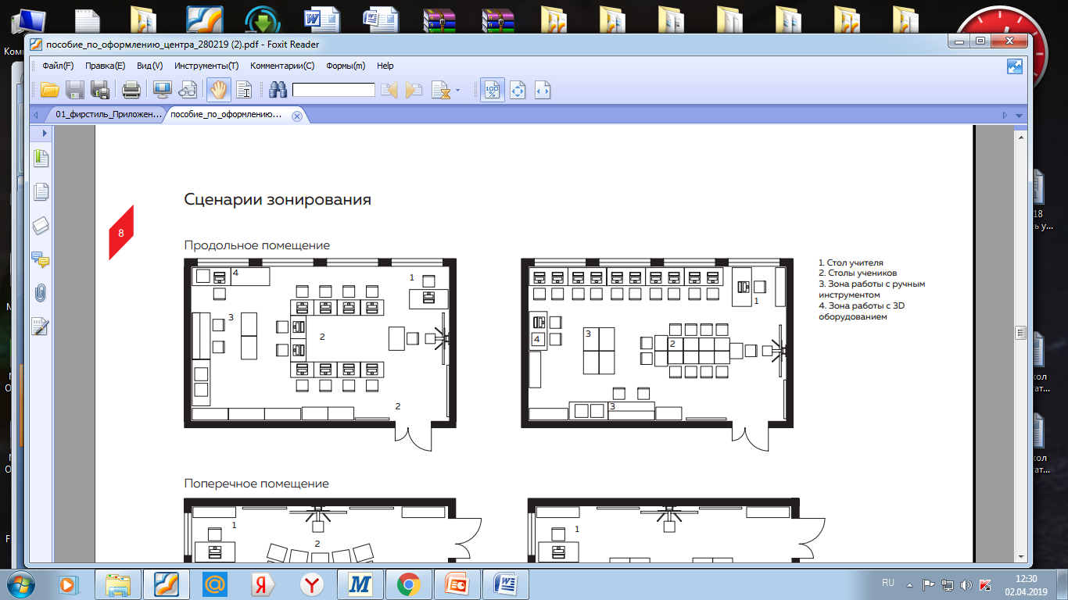

|  |  |
| --- | --- |
|  |  |
|  | Приложение 2 |

Помещение для проектной деятельности

